19.  Sudut yang memiliki besar 90° disebut sudut ….

a      Siku-siku

b.      Lancip

c.       Tumpul

d.      Garis diagonal

20.  Sudut lancip adalah sudut yang besarnya kurang dari ….

a.     95 Derajat

b.   90 Derajat

c.   60 Derajat

d.  85 Derajat    

21.

[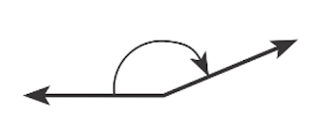](https://1.bp.blogspot.com/-47foIIyZca8/WJN7XD1dalI/AAAAAAAAAD0/gGQXQliEXLYb3lNCdBGSMc63pNFjj5_kQCEw/s1600/Screenshot%2B%252866%2529.png)

Gambar di atas adalah gambar dari sudut ….

a.      Lancip

b.      Siku-siku

c.       Tumpul

d.      Garis diagonal

22.  Sudut yang dibentuk oleh jarum jam pada pukul 01.00 adalah ….

a.      Sudut siku-siku

b.      Sudut lancip

c.       Sudut tumpul

d.      Sudut sembarang

23.

[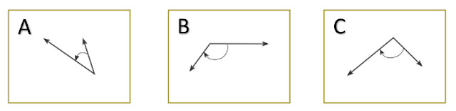](https://4.bp.blogspot.com/-rm-eAsgckDU/WJN8NFkYy8I/AAAAAAAAAEA/cdocrQQ73Wwu2F6q7BnErSM1tVIVfyWpgCLcB/s1600/Screenshot%2B%252868%2529.png)

Gambar di atas secara urut menunjukan ….

a.      A adahal sutu tumpul, B adalah sudut siku-siku dan C adalah sudut lancip

b.      A adahal sutu lancip, B adalah sudut siku-siku dan C adalah sudut tumpul

c.       A adahal sutu lancip, B adalah sudut tumpul dan C adalah sudut siku-siku

d.      A adahal sutu siku-siku, B adalah sudut tumpul dan C adalah sudut lancip

24.  Sudut yang besarnya adalah 75° adalah termasuk sudut ….

a.      Tumpul

b.      Lancip

c.       Siku-siku

d.      Sembarang

25.    
[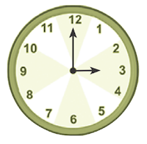](https://4.bp.blogspot.com/-NBCg0CCL8v0/WJN8b6JsJEI/AAAAAAAAAEI/tsSonPbNNtsYbI_PHyXcgfwBmvzo5QFygCLcB/s1600/Screenshot%2B%252869%2529.png)

Besar sudut yang dibentuk oleh jam di atas adalah ….

a.     95°

b.   90°

c.   60°

d.  85°

19.  a. siku-siku

20.  b. 90 derajat

21.  c. tumpul

22.  b. lancip

23.  c. A adahal sutu lancip, B adalah sudut tumpul dan C adalah sudut siku-siku

24.  b. lancip

25.  b. 90 derajat